МЕТОДИЧЕСКИЕ РЕКОМЕНДАЦИИ
по процессуальному оформлению фотосъемки и составлению схемы места происшествия фотограмметрическим методом ∗.

Разработанный НПО СТиС МВД России фотограмметрический комплекс «предназначен для фиксации обстановки на месте происшествия с помощью цифровой фотосъемки, фотограмметрической компьютерной обработки снимков и объектно-ориентированного способа построения схемы обстановки».
Принцип работы комплекса следующий. Съемка места происшествия производится любой обычной цифровой камерой не менее чем с двух точек, расположенных в соответствии со схемой, приведенной на рисунке 1. Фотографирование с двух точек создает необходимый для последующих математических расчетов стереоэффект. При этом мерный объект, входящий в комплект, располагается на месте происшествия в зане фотографирования. Его задача послужить эталоном для математического расчета расстояний между объектами вещной обстановки и следами на месте происшествия.
При фотографировании следует соблюдать несколько принципиальных условий. Во-первых, базис фотографирования (отрезок прямой, соединяющий точки измерения), должен хотя бы на глаз быть перпендикулярен к направлению от середины на центр фотографируемой зоны (т.е. фотограф должен двигаться параллельно объекту, не приближаясь и не удаляясь от него). Во-вторых, все объекты, размеры и расстояния до которых могут быть интересны для дела, должны располагаться не дальше 35 метров от камеры. В третьих, при невозможности фиксации на одну стереопару всей обстановки места происшествия ее разбивают на несколько зон, имеющих общие участки перекрывания. Каждая зона снимается на самостоятельную стереопару со своим определенным положением мерного объекта. Для корректности последующей сшивки мерные объекты всегда располагаются в одной или параллельных плоскостях (рис. 2).
Зафиксированная в цифровой форме информация об обстановке места происшествия передается на жесткий диск персонального компьютера. Стереопары, выбранные для дальнейшей обработки, с помощью стандартных программ (например, ACDSee32) преобразуются из «сжатого» формата, созданного цифровой фотокамерой, в формат BMP. Эти варианты снимков используются для фотограмметрической обработки, а полученные результаты - для построения графических изображений (схем).
Как мы видим, по своим возможностям, представленный комплекс в первую очередь предназначен для фиксации обстановки на месте происшествия, посредством составления графических изображений. Комплекс был признан Госстандартом России одним из вариантов типа средств измерений, зарегистрирован в Государственном реестре средств измерения и допущен к применению в Российской Федерации. Таким образом, точность метода (погрешность в определении расстояний менее 1%, что меньше допустимой погрешности такого метода как, например, стандартная фотосъемка) и техническая возможность его использования в декларируемых целях не вызывает сомнений и не нуждается в обсуждении. Проблему может составлять только возможность использования документов, получаемых в результате его применения, в качестве доказательств по делу. Для этого сначала попробуем разобраться с тем, какое доказательственное значение и в каком случае они могут иметь, и лишь затем, опираясь на полученные данные, разработать рекомендации по применению указанного фотограмметрического метода при осмотре мест происшествий.

1.Практика применения фотограмметрических методов для составления графических изображения мест происшествий.

Построение схем посредством фотограмметрических методов не является открытием последних лет. В конце 70-х годов прошлого века при осмотрах мест ДТП применялся фотограмметрический метод съемки, который представлял из себя «метод фотографирования в определенных пространственных условиях, что обеспечивает использование полученных снимков для масштабной реконструкции участков местности или предметов с установления объективных данных». Существовала даже специальная «Инструкция о порядке применения фотограмметрической стереокамеры и составления планов мест дорожно-транспортных происшествий», утвержденная приказом МВД СССР № 271 от 29 сентября 1978 года. В 90-х годах этот метод был практически забыт, в том числе и из-за его трудоемкости: использовались специальные стеклянные пластины, для работы с оборудованием рекомендовалось привлекать специалиста-фотограмметриста и т.п.
При применении фотограмметрического метода с использованием пластин получаемые фотоизображения и планы удовлетворяли требованиям, предъявляемым к доказательствам по делу. Однако достигалось это не просто. Изначально в протокол следственного действия вносились данные о факте и технических особенностях использования стереокамеры, фотографируемых объектах и условиях, в которых производилось фотографирование. Перед началом съемки об этом уведомлялись все участвующие лица, о чем делалась соответствующая запись в протоколе, который подписывался всеми участниками следственного действия. Эти приемы позволяли получить полное представление о процессуальных и технических условиях фотографирования, но лишь частично обеспечивали требование закона о необходимости установления происхождения и достоверности материалов, используемых в качестве доказательств.
В случаях стандартных фотопленок и фотокамер, прилагаемый к фототаблице негатив привязывает фотографию к использованному при осмотре фотоаппарату и служит гарантией достоверности снимка, так как по негативу при проведении соответствующих исследований можно как идентифицировать камеру, на которой он выполнен, так и выявить любое внесение изменений в изображение. Именно это вкупе с информацией, зафиксированной в протоколе осмотра, служит определенной гарантией относимости и достоверности изображения. При использовании фотограмметрического метода с получением изображений на стеклянных пластинах этот же эффект достоверности и привязки изображения и плана к определенному месту происшествия достигался за счет очень удачного сочетания следующих технических и процессуальных моментов. Понятые ставили свои подписи на специальной табличке стереокамеры, после чего в их присутствии проводилась фотосъемка. Затем в лабораторных условиях на специальном бланке «монтировались контактные отпечатки стереофотограммы с указанием адреса (или месторасположения объектов), даты происшествия и подписями понятых (внесенными на специальные таблички перед экспонированием)». На этом же бланке выполнялся полученный на их основе план. Сам план дополнительно заверялся подписью исполнителя. Это не только подтверждало относимость, допустимость и достоверность стереоснимков, но и давало основание считать таковым полученный на их основе план.
Современное развитие науки и техники требует совершенствования старых методов, однако происходит это нередко на принципиально новой основе. Так, при использовании цифровой фотосъемки для составления планов мест происшествий ситуация изменяется. Следует отметить удобство прямого ввода информации о вещной обстановке места происшествия в компьютер и возможность применения математических методов работы с ней. Однако цифровая форма изображения вводится в компьютер в виде файла, содержание которого можно изменить либо вообще заменить. К тому же, уже на этом этапе рвется всякая связь изображения с фотокамерой, номер которой зафиксирован в протоколе осмотра места происшествия, так как цифровой код всех камер одинаков. Получается, что характеристики и номер камеры в протоколе вообще можно не записывать, так как, с записью или без нее, фотографии (а следовательно и план, полученный на их основе) не могут иметь доказательственного значения. Более того, при составлении плана на основе цифровых фотоснимков, используются специальные математические методы расчета расстояния между предметами, а это уже может быть составной частью исследования. Результаты исследования имеют статус доказательств только если они облачены в процессуальную форму заключения эксперта. Это лишь некоторые из возникающих проблем, связанных с «электронными» документами.

Доказательственное значение «электронных» документов.

Доказательства характеризуются такими свойствами, как: относимость, допустимость и достоверность. В свою очередь и возможность оценки доказательств, выражающаяся в суждениях о значении рассматриваемого доказательства для дела, напрямую связана с указанными качествами. Согласно ст. 88 УПК РФ «Каждое доказательство подлежит оценке с точки зрения относимости, допустимости, достоверности, а все собранные доказательства в совокупности - достаточности для разрешения уголовного дела».
Относимость – связь рассматриваемого доказательства с обстоятельствами, имеющими значение для данного дела, и с другими доказательствами.
Допустимость доказательств – качество доказательств, заключающееся в соответствии их формы, содержания и способа получения требованиям закона. «Допустимость означает соблюдение при работе с доказательствами формальных требований, установленных законом. Недопустимое доказательство исключается из совокупности независимо от своей гноселогической познавательной ценности». Требование допустимости складывается из следующих составляющих: законность источника; законность способа получения доказательств; надлежащий субъект, правомочный проводить действия по их получению; правильное процессуальное оформление (ст.ст. 75, 88 УПК РФ).
Достоверность – качество, характеризующее содержание доказательств. «Достоверность – синоним истинности, подчеркивающий отличие истинного знания от вероятного. Достоверность доказательств – необходимое условие обоснования обвинительного приговора».
Допустимость доказательств тесно связана с их достоверностью. Исторически уголовный процесс совершенствуются таким образом, что регламентация получения и ввода в уголовный процесс всех видов доказательств как раз и направлена на формирование материала, достаточного для оценки их достоверности.
В современном уголовном судопроизводстве фотографии и схемы, изготовленные в ходе проведения следственных действий, с соблюдением всех процессуальных требований имеют доказательственное значение. Однако бесспорно это только для фотографий, получаемых традиционным путем - на фотопленке. Причина этого в том, что регламентация процессуального оформления фотографий разрабатывалась именно для этого способа фиксации изображения. При «традиционном» фотографировании изображение воспринимается светочувствительным слоем фотопленки, а затем посредством ряда манипуляций переносится на фотобумагу. Особенности этого процесса позволяют в случае надобности экспертным путем установить обстоятельства изготовления фотоснимка, идентифицировать по фотоснимку фотоаппарат или лабораторные принадлежности, распознать фальсификацию. Это делает возможным признание процессуально правильно выполненных фотографий доказательствами по делу, так как они отвечают всем требованиям, предъявляемым к таковым в уголовном судопроизводстве, в том числе и достоверностью.
Получается, что если убрать потенциальную возможность выявления фальсификаций (т.е. внесение изменений), то рухнет вся сложившаяся система ввода в уголовный процесс фотографий в качестве доказательств по делу. При этом формально может сохраняться требование допустимости фотографии-документа в качестве доказательства по делу, которое слагается из законности источника; законности способа получения доказательств; надлежащего субъекта, правомочного проводить действия по получению доказательств; правильного процессуального оформления и сводится в целом к пригодности доказательства по форме. Однако, теряется иное свойство доказательства – его содержание, так как оно характеризуется, прежде всего, достоверностью.
Если рассмотреть предлагаемый фотограмметрический способ на предмет возможности признания доказательствами по делу графических изображений, получаемых с его помощью, то можно выделить несколько проблемных моментов, могущих привести к непризнанию доказательствами итоговых схем – при фотофиксации традиционное фотографирование заменено цифровым; информация об обстановке вводится в компьютер в электронном виде с карты памяти фотокамеры; существует элемент обработки информации для составления схемы. В чем здесь сложности.
Во-первых, при использовании цифрового метода фиксации роль светоприемника выполняет не фотопленка, а специальная поверхность, позволяющая преобразовать изображение и сохранить его в цифровой форме. Содержание информации в виде цифрового кода дает возможность более просто проводить ее обработку, одновременно делая невозможным техническое выявление фальсификаций и привязку цифрового изображения к конкретной фотокамере. Так, после ввода в компьютер файл, содержащий цифровой вариант изображения, может быть изменен и перезаписан, например, на ту же карту памяти фотоаппарата. Различить факт внесения изменений на уровне анализа цифровой информации не возможно. К примеру, на рис. 3 представлены три варианта изменения изображения, полученные с помощью программы Photoshop обычным пользователем. Никаких бросающихся в глаза искажений изображения мы не видим. Однако, в первом случае – изменен цвет зажигалки (рис. 3Б.); во втором – убраны сигареты и зажигалка (рис. 3В.); в третьем – передвинут горшок с цветами (рис. 3Г.). Такие искажения изображения могут привести к возникновению сомнений в достоверности протокола осмотра, идентичности представленных на экспертизу предметов, изъятых в ходе осмотра и т.д. Естественно мы не берем в расчет грубые варианты фотомонтажа, которые можно выявить непосредственно при исследовании изображения, перенесенного на бумажный носитель.
Во-вторых, при передаче информации с цифровой кассеты на компьютер имеется момент ее существования только в электронном виде (без носителя), то есть документом на этом этапе фактически является чистая информация, содержащаяся в цифровом виде без материального носителя. На практике обычно об этом не задумываются, но если следовать букве закона, то это не соответствует процессуальному понятию документа. «Документ может содержать сведения, зафиксированные как в письменном, так и в ином виде. К ним могут относиться материалы фото- и киносъемки, ауди- и видеозаписи и иные носители информации …» (ст. 84 УПК РФ). Получается, что основным элементом в определении документа является информация, обязательно зафиксированная на носителе (в случае электронного документа – на магнитном носителе). Поэтому факт любой передачи информации, имеющей значение для дела, (например, с цифровой кассеты на компьютер) в электронном виде связан с возникновением множества процессуальных вопросов.
За рубежом встречается и иное определение понятия «электронный документ». Так, в «ст. 2 Типового закона ЮНСИТРАЛ об электронной торговле, одобренного 16 декабря 1996 г. Резолюцией 51/162 на 85-м пленарном заседании Генеральной Ассамблеи ООН, используется термин "Datamessage", который можно перевести как "информационное сообщение". Он определяется как информация, подготовленная, отправленная, полученная или хранимая с помощью электронных, оптических или аналогичных средств, включая электронный обмен данными, электронную почту, телекс или телефакс, но не ограничиваясь ими. При этом понятие электронного обмена данными раскрывается как электронная передача информации от компьютера к компьютеру в соответствии с согласованными стандартами структуры информации. Таким образом, под электронным документом в смысле этого закона понимается информация в форме, пригодной для хранения и передачи с использованием электронных средств связи». Но вряд ли этот подход можно признать, если речь идет о доказательствах. Утверждение, что документом является информация, которую можно аутентифицировать и/или идентифицировать, «приводит к выделению в качестве существенного признака фактических данных, получаемых с помощью электронного документа, как судебных доказательств признака достоверности. В этом случае участники процесса могут попасть в ситуацию, при которой вплоть до вынесения судебного решения им не будет известно, доказательство перед ними или нет, поскольку достоверность фактических данных заранее определить невозможно». («Под аутентификацией электронного документа обычно понимают возможность проверки целостности и неизменности содержания электронного документа. Под идентификацией электронного документа понимают возможность установления того, что он действительно получен от лица, которое, например, обозначено в нем в качестве отправителя»).
В третьих, при создании плана места происшествия фотограмметрическим способом используются математический метод расчета. Положительным моментом является его сертификация и признание Госстандартом России одним из вариантов типа средств измерений. Это позволяет рассматривать его именно как средство измерения (наподобие линейки), а не как вариант исследования, требующий специальных познаний специалиста. Однако, учитывая принцип равноправия сторон необходимо допускать случаи проверки правильности составления схем, как стороной обвинения, так и стороной защиты. Так, например, в арбитражном процессе предусмотрена такая возможность. «В случае необходимости арбитраж по собственной инициативе или по просьбе сторон вправе назначить экспертизу, на рассмотрение которой могут быть поставлены вопросы, связанные с проверкой программы по осуществлению расчетов в вычислительном (информационно-вычислительном) центре». Естественно, что всякая проверка правильности выполнения схем бессмысленна, если у нас есть сомнения в достоверности положенных в основу исходных изображений.
Таким образом, всегда должна существовать возможность идентификации и аутентификации информации, составляющей содержание электронного документа, т.е. возможность проверки достоверности документа. Отмеченные выше особенности фотограмметрического метода (цифровая съемка, передача информации с цифровой карты на компьютер и последующая возможность изменения файлов) делают это невозможным. Именно это послужило причиной того, что на практике сложилось стойкое убеждение о невозможности использования цифровых фотоизображений, а также и всех документов, полученных с использованием указанного метода, как доказательств по делу. Этот вопрос совершенно не разработан в российском праве и является перспективной задачей.
Но одновременно нельзя отрицать и того, что фотограмметрический метод и используемая им цифровая фотосъемка снижает погрешность изображения; точнее передает цвет; делает возможной последующую обработку фотографии; повышает точность измерения расстояний на месте происшествия, открывая новые возможности изучения скрытой информации. Поэтому отказываться от него не стоит. Весь вопрос сводиться лишь к тому, как тактически правильно воплотить требования, предъявляемые к доказательствам по делу, с особенностью метода, в том числе с цифровой формы фиксации изображения.

2. Тактические приемы сохранения доказательственного значения документов, полученных фотограмметрическим методом.

Для придания доказательственного значения документам, выполненным на основе цифровых фотографий, можно предложить следующие тактические приемы.

1 вариант. Построение графического изображения непосредственно на месте происшествия.
Несмотря на значительную трудоемкость, в случае надобности возможно создание схемы фотограмметрическим методом непосредственно на месте происшествия. При этом следует обращать внимание, что:
- информация об использовании метода должна быть отражена в протоколе осмотра;
- перенос информации с цифровой карты камеры на жесткий диск компьютера, также как и все последующие этапы создания графического изображения должны проходить в присутствии понятых;
- полученный план заверяется подписью исполнителя, понятых и лица, руководящего осмотром (следователя, дознавателя и др. л., согласно УПК РФ);
- расстояния, отображенные на плане, полученном фотограмметрическим методом, должны совпадать с таковыми, зафиксированными в протоколе.
Указанный вариант возможен только при наличии передвижной криминалистической лаборатории, позволяющей организовать рабочее место для обработки в присутствии понятых цифровых файлов, полученных при фотографировании, с целью создания плана места происшествия.

2 вариант. Построение графического изображения, путем обработки фотографий, полученных непосредственно на месте происшествия.
Наиболее просто выбрать путь, сходный с таковым для фотограмметрического метода получения изображения на стеклянных пластинах. Только теперь понятые должны ставить свои подписи не на специальной табличке стереокамеры, а непосредственно под фотографией, полученной и распечатанной на месте происшествия. Комплекты, состоящие из камеры и принтера, позволяющие производить распечатку изображений сразу же после фотографирования, т.е. непосредственно на месте происшествия, достаточно компактны и уже не являются чем-то исключительным. Положительная сторона этого состоит в том, что понятые могут сразу же поставить подписи под фотографиями, что подтвердит достоверность снимка и снимет вопрос о возможности каких-то манипуляций с цифровым изображением.
Дополнительным плюсом здесь является возможность использования оборудования для изготовления снимков, необходимых для составления фототаблицы. При этом резко сокращается время ее изготовления, так как не надо ждать, когда специалист проявит пленку и изготовит снимки. Это может реально принести пользу, особенно по делам, где речь идет о возможности «розыска по горячим следам».
Полученные фотоснимки в дальнейшем могут обрабатываться в лаборатории с целью получения схем. Целесообразно сами фотографии и план, полученный на их основе, монтировать совместно на одном бланке и заверять подписью исполнителя. При этом используемый метод математического обсчета должен не допускать использования оценочного мнения специалиста. В противном случае это по сути будет уже не составление плана, а предварительное исследование на предмет определения расстояния между предметами и к его результатам нужно будет относиться соответствующим образом.
Указанный подход не только подтверждает подлинность фотографий, но и в целом действительно дает основания считать достоверным план, полученный на их основе. Однако при таком варианте практически теряются многие преимущества использования цифровой съемки: быстрота, низкая погрешность, возможность прямого ввода информации в компьютер и т.п.

3 вариант. Использование возможностей фотограмметрического метода при проведении экспертного исследования.
Графическое изображение (особенно сложное) необходимо, в первую очередь, по делам, связанным с дорожно-транспортными происшествиями (ДТП), взрывами, пожарами, прежде всего для правильного восстановления картины происшедшего. Как правило, вопросы о причине случившегося, моделировании возникновения и развития ситуации следствие ставит перед экспертами. Именно эксперту для правильных выводов нужно знать не ориентировочное, а точное расстояние между предметами вещной обстановки и следами на месте происшествия. Поэтому, предлагается, не нарушая уже сложившихся тактических и процессуальных требований к осмотру места происшествия, производить дополнительное стереофотографирование (фотографирование цифровой камерой по правилам стереосъемки, оговоренным в фотограмметрическом методе), с целью передачи информации о вещной обстановке места происшествия непосредственно эксперту для проведения исследования. При этом стереофотограмметрический комплекс распадается как бы на две части: камера - которой проводится фотографирование на месте происшествия и программная часть комплекса, находящаяся у эксперта, позволяющая вести расчет расстояний по фотоизображениям. Получается, что мы вооружаем эксперта еще одним методом исследования – фотограмметрическим, который, впрочем и признан Госстандартом России одним из вариантов типа средств измерений.
Последовательность действий здесь может быть такова. После проведения съемки носитель с цифровой информацией (карта памяти камеры) опечатывается, заверяется подписями понятых и следователя, ее технические характеристики и особенности проведения фотографирования отражаются в протоколе. При назначении экспертизы указанный носитель, вместе с другими объектами направляется эксперту, который и исследует информацию, содержащуюся на нем, в том числе получая необходимую для него информацию о расположении предметов и следов.
Этот подход не только повышает вероятность дачи экспертом категоричного вывода, но и не нарушает процессуальных требований, а также и практики проведения экспертиз и следственных осмотров. К тому же эксперт может использовать для исследования все возможности, предоставляемые цифровым способом фиксации информации. Здесь не существует ограничений в отношении оценочных категорий, эксперт сам формирует доказательство – заключение эксперта, по правилам, предусмотренным для этого уголовно-процессуальным законодательством. Более того, проводимая при проведении осмотра «традиционная» фотофиксация дает дополнительные возможности для проверки достоверности заключения эксперта.

4 вариант. Построение графического изображения в ходе дополнительного следственного осмотра.
Способ достаточно трудоемок, требует проведение дополнительного следственного действия и, конечно, вряд ли может использоваться на практике. Однако о нем стоит упомянуть, так как, он все-таки реален, а также дает возможность затронуть в обсуждении некоторые теоретические проблемы, имеющие значение для практики (например, использование специалиста для создания плана фотограмметрическим методом и др.).
При выборе этого варианта, после проведения фотографирования, магнитный носитель с записью (цифровая карта памяти) как и в ряде иных способов, вынимается из фотоаппарата, упаковывается, опечатывается и заверяется подписями следователя и понятых. Если модель фотокамеры не позволяет заменять кассеты, то приходится изымать весь фотоаппарат. В дальнейшем возможно составить схему в процессе следственного осмотра. При этом естественно составляется протокол, где описываются осмотренные объекты (карта памяти или фотоаппарат), действия следователя и оказывающего ему помощь специалиста. Протокол, также как и полученное графическое изображение, заверяется подписями всех участников действия, включая понятых. Примерно такой же механизм разработали Ю.Н. Белозеров и И.А. Зинченко относительно приобщения к уголовному делу фотографий, изготовленных с обнаруженных при производстве следственных действий негативов или непроявленных фотопленок.
Поручение специалисту самостоятельно изготавливать снимки нельзя считать правильным. В данной ситуации речь идет о получении фотографий или схем, которые могут иметь доказательственное значение для дела. Согласно уголовно-процессуального законодательства специалист, в процессуальном смысле, не может создавать доказательства своими действиями, а также участвовать в их собирании вне процессуальных действий. Поэтому изготовление фотографий с изъятых фотопленок или негативов возможно только в рамках известных процессуальных действий, среди которых наиболее оптимальным является осмотр. Так же неприемлемо и назначение экспертизы с целью изготовления фотографий, так как это не входит в рамки экспертного исследования.

Предложенные варианты использования фотограмметрического метода при осмотрах мест происшествий позволяют совместить его технические ресурсы с возможностью фигурирования полученных изображений в качестве доказательств. Какой из предлагаемых вариантов выбрать зависит от обстоятельств дела, технической оснащенности и личных пристрастий следователя, так как каждый из способов имеет свои плюсы и минусы.

3. Рекомендации по применению фотограмметрического метода.
Использование графического описания (схем, планов, зарисовок) является одним из способов фиксации при проведении осмотра места происшествия, помимо описания в протоколе и использования технических средств. Графическим описанием считается указание признаков объектов путем их изображения на рисунках, схемах, планах или чертежах.
Необходимость составления схемы определяется следователем. Обычно она обязательна, если место происшествия занимает большую площадь, связано со значительными разрушениями или относительное местоположение следов, крайне важно для дальнейшего расследования. Например, при осмотре мест ДТП, пожара, взрыва точное указание местоположения всех объектов, включая имеющих прямое отношение к произошедшему, играет важную роль при назначении и проведении экспертиз.
Следователь может составлять планы, схемы, как самостоятельно, так и привлекая специалиста-криминалиста. Последнее наиболее результативно, так как специалист-криминалист имеет опыт и знания в этой области (топографические и иные условные знаки, ориентация по сторонам света, замер расстояний для фиксации положения предметов и т.п.).
Планы и схемы составляются на месте происшествия, после или одновременно с составлением протокола, подписываются понятыми и следователем.
При составлении масштабного плана на качество и степень точности влияют множество факторов, среди которых время, имеющееся в распоряжении сотрудника, его квалификация, атмосферные явления и т.п. На практике в полевых условиях замеры практически всегда содержат существенные погрешности. Причем по делам, где для расследования преступлений существенную роль играет именно точность плана (дорожно-транспортные происшествия (ДТП), взрывы, пожары и т.п.), она наименьшая. Это легко объяснимо, так как осмотры по делам такого рода связаны с проведением значительных измерений за ограниченное время в условиях повышенной эмоциональной напряженности. Например, не всегда можно приостановить движение на оживленной автомагистрали на длительное время, привлечь вовремя необходимое число специалистов к осмотру места взрыва и т.д. Поэтому на практике всегда предпринимались и будут предприниматься попытки составления планов по материалам различных вариантов фото- и видео фиксации вещной обстановки.
Необходимо отметить, что «данные измерений, произведенных на месте происшествия, нередко ставятся под сомнение обвиняемыми и их защитниками, поэтому невозможность с помощью фотоснимков проверить эти измерения следует рассматривать как недостаток фотофиксации места происшествия». Это характерно практически для дел всех категорий. Например, в деле А., который обвинялся в убийстве своей жены, среди прочего не было установлено, каким предметом он задушил потерпевшую. Как видно из протокола осмотра места происшествия, на диване в ногах потерпевшей был обнаружен пояс от платья длиной 130 см. На экспертизу вещественных доказательств был направлен пояс длиной 149 см, изготовленный из синтетической ткани, без крови. Суд не признал его в качестве вещественного доказательства и направил дело на новое расследование, указав, что для всестороннего исследования вопроса о причине смерти потерпевшей необходимо провести следственные действия, связанные с отысканием предмета, которым была удушена потерпевшая, с определением способа ее удушения. Такой ситуации не возникло бы, если бы при проведении осмотра места происшествия был сделан масштабный фотоснимок обнаруженного пояса, где бы были зафиксированы его истинные размеры. Причем, учитывая существенную погрешность, характерную для измерения короткой линейкой или рулеткой, предпочтительнее использование именно фотограмметрического метода.
Фотограмметрический комплекс позволяет не только проверить, но и определить расстояние между точками по фотоснимку. Поэтому его целесообразно использовать при фотографировании всех объектов, размер которых, удаленность друг от друга или от ориентира необходимо зафиксировать.
Обычно в таких ситуациях рекомендуется съемка с глубинным масштабом – квадратным или ленточным, которая достаточно сложна для исполнения. Так, при использовании этого вида съемки необходимо следить за тем, чтобы оптическая ось объектива была параллельна предметной плоскости. При съемке с квадратным масштабом последний размещается так, чтобы его ближняя сторона совпадала с нижним краем кадра. При съемке с ленточным масштабом его начало располагается точно под объективом. В ряде случаев если дистанция съемки такова, что деления на рулетке не видны или видны плохо, то приходится прибегать к различным ухищрениям – к рулетке, полотно которой натянуто между предметами, крепится лист белой бумаги с указанием расстояния между объектами. Точные размеры листа можно указать в подписи к снимку и в протоколе. В этом случае указанное на листе расстояние можно будет проверить по фотографии.
Очевидно, что фотограмметрический комплекс по сравнению с указанными способами более прост в использовании и естественно, более точен. К тому же на месте происшествия мы не всегда можем сразу сказать, какие именно объекты и их параметры могут сыграть существенную роль для дела. Поэтому, особенно ценно, что возможности метода позволяют точно рассчитать их уже позднее, когда возникают соответствующие вопросы, например, при проведении экспертных исследований.
Таким образом, использование фотограмметрического комплекса весьма перспективно при фиксации обстановки не только ДТП, но и мест катастроф (например, по снимкам можно рассчитать расстояние между обломками самолета), взрывов (например, положение мебели и различных вещей может указывать на последовательность взрывов, если их было несколько – вещи взрывной волной более позднего взрыва могут быть перемещены в очаг более раннего взрыва), пожаров (особенно если на месте происшествия несколько очагов возгорания), мест обнаружения трупов (если требуется точно зафиксировать расстояние, на котором находится труп от объекта или ориентира) и т.д.
Однако следует заметить, что при осмотре незначительных по размерам локальных участков места происшествия (купе вагона, салон автомобиля и т.д.) съемка с квадратным или ленточным масштабом используется довольно редко: расстояния между объектами там невелики и, чтобы их определить по фотоснимку, достаточно между фотографируемыми объектами положить масштабную линейку. Поэтому специально использовать фотограмметрический комплекс для фиксации объектов, расстояние между которыми невелико (например, на поверхности стола) вряд ли стоит. Однако учитывать, что погрешность указанного метода меньше, чем погрешность измерения рулеткой или линейкой, все-таки надо. Поэтому если расстояния между малоудаленными предметами принципиальны для формирования существенных выводов по делу (взаиморасположение ран, отметин от пуль на стене и т.д.), то использование этого метода вполне обоснованно.

ВНИИ МВД России

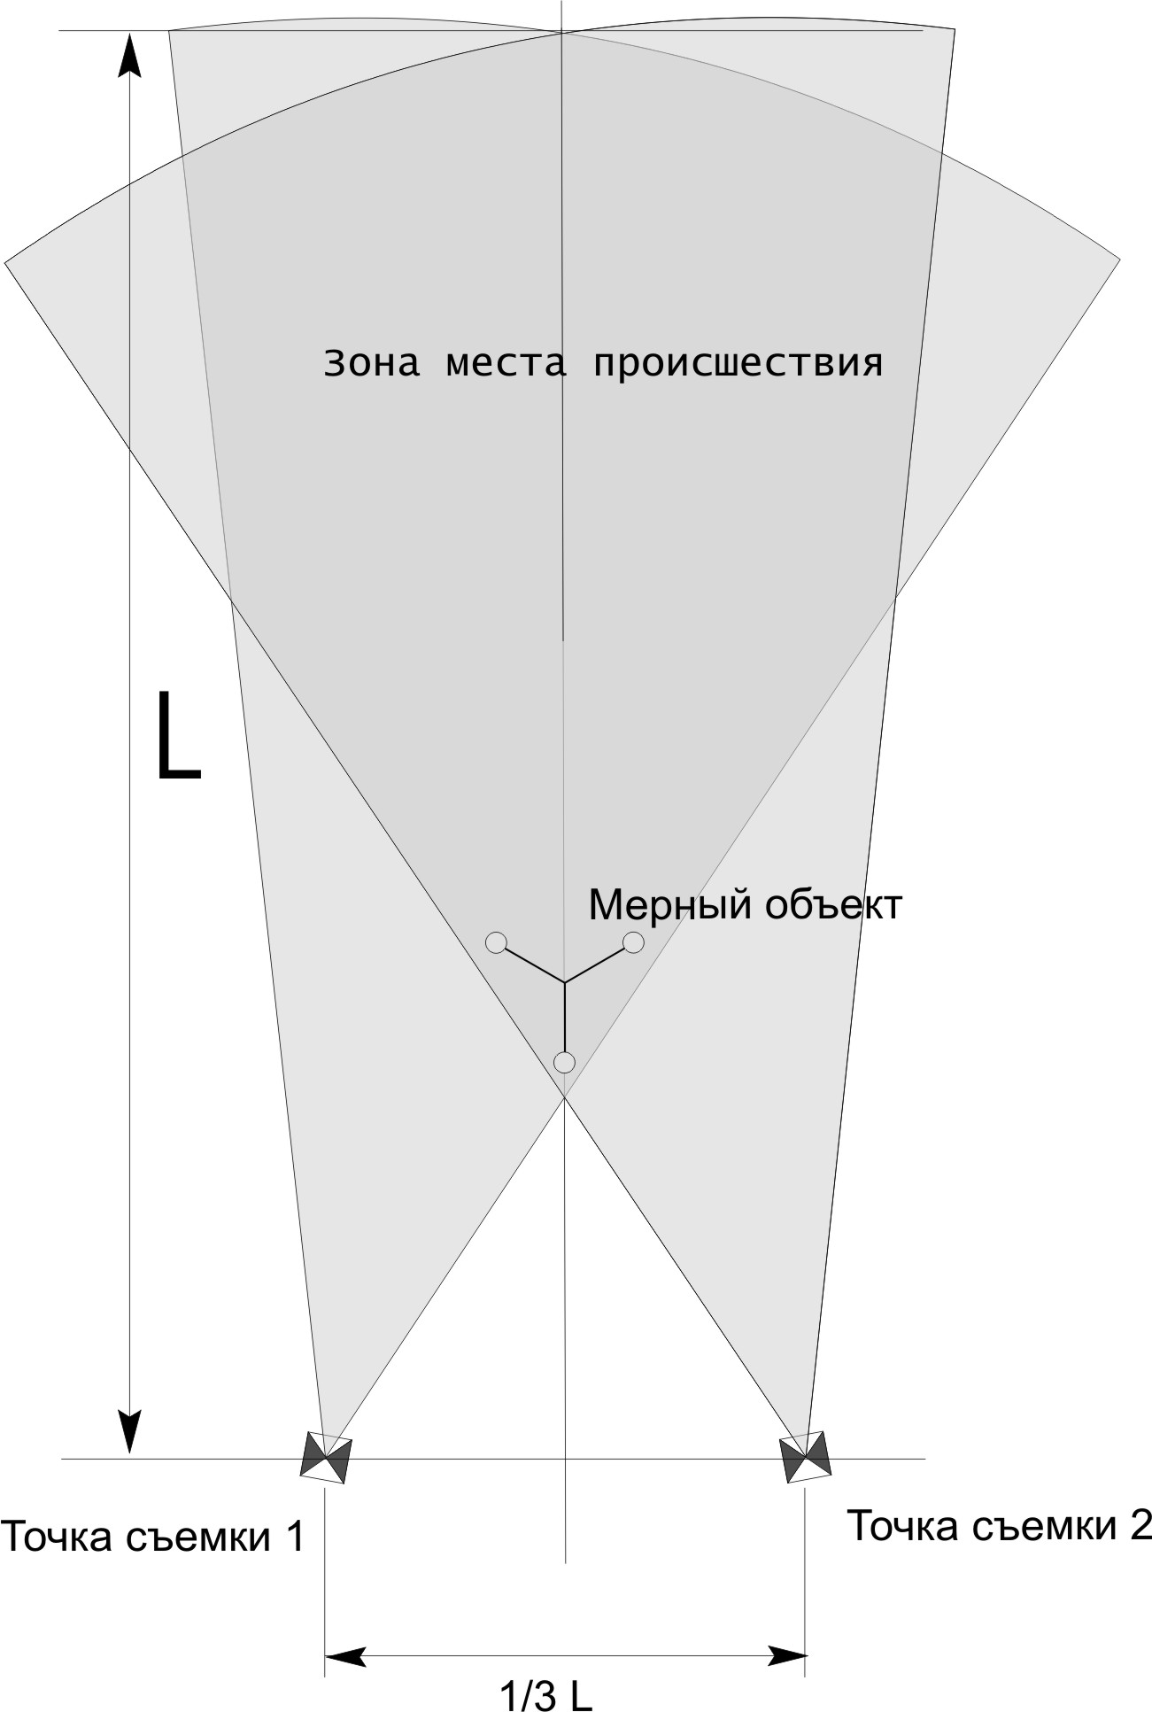

Рис. 1.
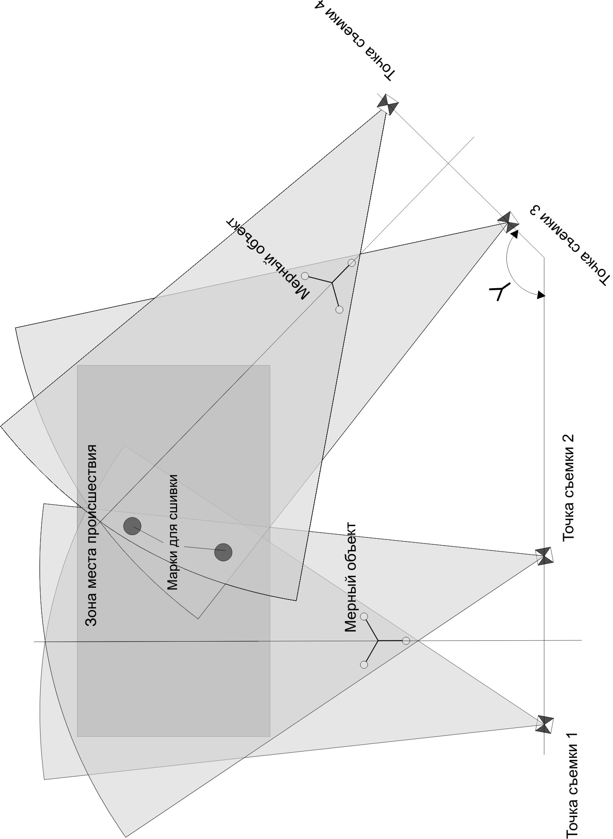
Рис. 2

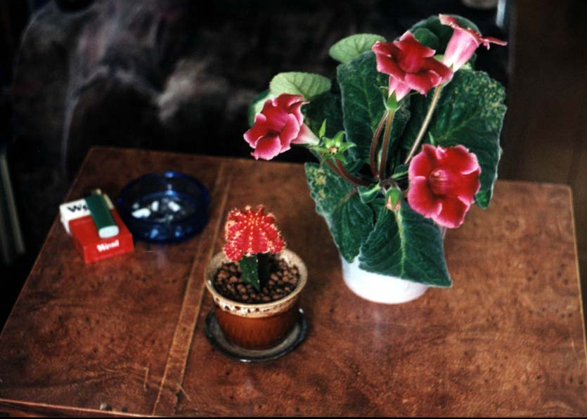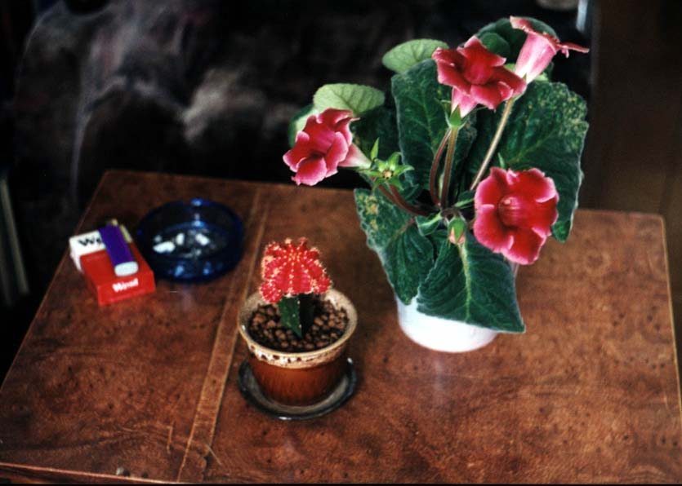
А. Б.

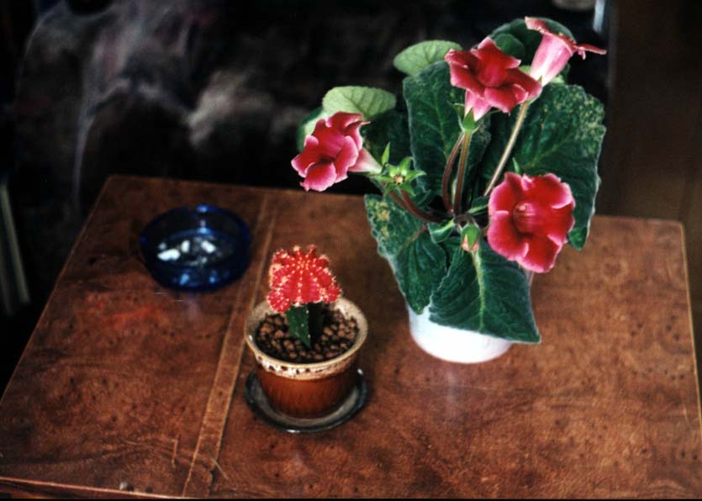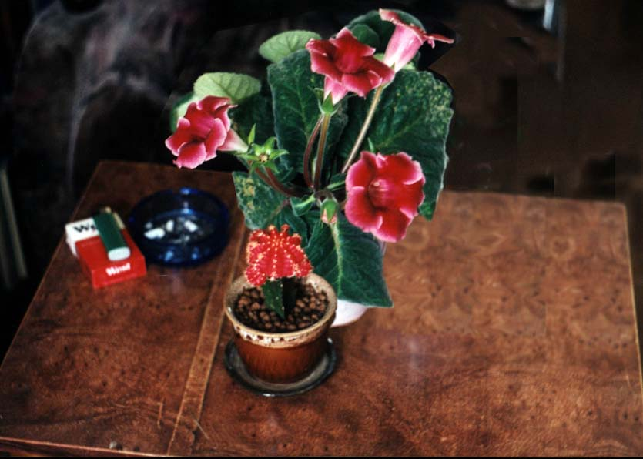
Рис. 3. А. - исходное изображение; Б. - изменен цвет зажигалки; В. – удалены сигареты и зажигалка; Г. – передвинут горшок.
В. Г.

 Л.М. Исаева (начальник 2 отдела, к.б.н., доцент), Н.А. Кузнецова (старший научный сотрудник НИЛ-6; к.ю.н.); Н.Е. Сурыгина (старший научный сотрудник НИЛ-6; к.ю.н.)
См.: Зонов Ю.Б., Водопьянов В.И., Емышев В.С. и др. Применение фотограмметрических комплексов на местах ДТП/ Методическое пособие. Москва, НПО СТиС МВД РФ, 2003.
См.: Зонов Ю.Б., Водопьянов В.И., Емышев В.С. и др. Указ. соч.
Подробнее см. Зонов Ю.Б., Водопьянов В.И., Емышев В.С. и др. Указ. соч.
См.: Информационное письмо о применении фотограмметрического метода съемки при расследовании дорожно-транспортных происшествий и рассмотрении уголовных дел в суде. Генеральная прокуратура СССР (Зм/Д-116с-79), МВД СССР (I/5298 от 10.08.79 г.), Министерство юстиции СССР (К-8-430 от 13.08.79 г.), Верховный суд СССР (01-16/60-79 от 13.08.79 г.).
См.: Информационное письмо о применении фотограмметрического метода съемки при расследовании дорожно-транспортных происшествий и рассмотрении уголовных дел в суде. Генеральная прокуратура СССР (Зм/Д-116с-79), МВД СССР (I/5298 от 10.08.79 г.), Министерство юстиции СССР (К-8-430 от 13.08.79 г.), Верховный суд СССР (01-16/60-79 от 13.08.79 г.).
В некоторых случаях на практике подписи понятых выполнялись на специальном бумажном ярлыке, который крепился к фотопластине. Но это не влияло на достоверность плана, так как подлинность «исходника» изображения, имеющегося на пластине, была процессуально подтверждена и любая попытка внесения в него или в план изменений могла быть выявлена при проведении специального исследования.
См.: Гришина Е.П. Актуальные вопросы допустимости доказательств в уголовном процессе// Российский следователь. 2002, № 6. С. 36.
См.: Савицкий В.М., Ларин А.М. Уголовный процесс: Словарь-справочник. М., 1999. С. 47.
См.: Зайцев П., Электронный документ как источник доказательств/Законность. № 4, 2002. С. 44.
См.: Зайцев П., Указ. соч. С. 42.
См.: Зайцев П., Указ. соч. С. 41.
См. Инструктивные указания Госарбитража СССР от 29.06.1979 № И-1-4 «Об использовании в качестве доказательств документов, представленных с помощью электронно-вычислительной техники»/Сборник инструктивных указаний Государственного арбитража СССР, 1983.
См.: Белозеров Ю.Н., Зинченко И.А. Вопросы совершенствования собирания вещественных доказательств и документов в уголовном судопроизводстве// Совершенствование уголовно-процессуальной деятельности органов внутренних дел. Труды Академии МВД СССР. М.,1984. С. 31.
См.: Токарев В.В., Полуэктов С.С., Сырков С.М., Кабанов В.Н., Струков В.М., Шмырев А.А., Клюев А.В. Фотофиксация значительных по размерам мест происшествий/ Учебное пособие. М., 1991. С. 28.
См.: Бюллетень Верховного Суда Российской Федерации. 1998, № 5. С.17-19.
См.: Токарев В.В., Полуэктов С.С., Сырков С.М., Кабанов В.Н., Струков В.М., Шмырев А.А., Клюев А.В. Указ. соч. С. 15-16.
См.: Токарев В.В., Полуэктов С.С., Сырков С.М., Кабанов В.Н., Струков В.М., Шмырев А.А., Клюев А.В Указ. соч. С. 36.
См.: Токарев В.В., Полуэктов С.С., Сырков С.М., Кабанов В.Н., Струков В.М., Шмырев А.А., Клюев А.В. Указ. соч. С. 16.

